【巩固练习】
一、选择题
1．不等式组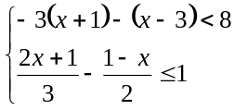的解集应为（ ）．
A、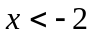 B、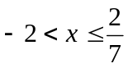 C、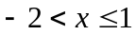 D、或≥1
2．某商场的老板销售一种商品，他要以利润不低于进价20%价格才能出售，但为了获得更多利润，他以高出进价80%的价格标价．若你想买下标价为360元的这种商品，最多降价多少时商店老板才能出售（ ）．
A．80元 B．100元 C．120元 D．160元

3．不等式组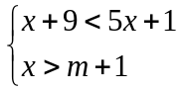的解集是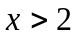，则的取值范围是（ ）．
A.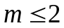 B. 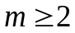 C.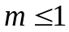 D. 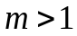
4．若不等式组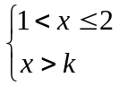 有解，则的取值范围是（ ）．
A.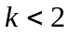 B. 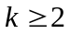 C.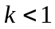 D. 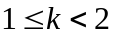
5．当1≤x≤2时，ax+2＞0，则a的取值范围是（ ）.
A．a＞﹣1 B．a＞﹣2 C．a＞0 D．a＞﹣1且a≠0
6. 中央电视台2套“开心辞典”栏目中，有一期的题目如图所示，两个天平都平衡，则与两个球体质量相等的正方体的个数为( ) ．
A．5 B．4 C．3 D．2
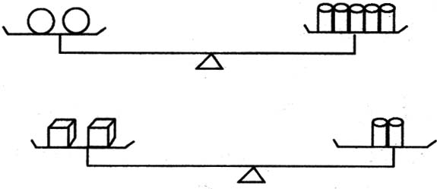
第6题图 第7题图
7.如图，用两根长度均为Lcm的绳子，分别围成一个正方形和圆．则围成的正方形和圆的面积比较（ ）．
A．正方形的面积大 B．圆的面积大 C．一样大 D．根据L的变化而变化
8.已知为非零有理数，下面四个不等式组中，解集有可能为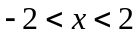的不等式组是（ ）．A．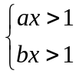 B．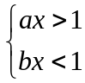 C．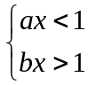 D．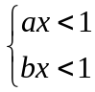
二、填空题
9．已知关于x的不等式组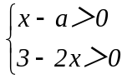的整数解共有个，则的取值范围为 ．
10．已知方程组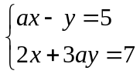的解满足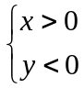，则a的取值范围 ．
11. 若不等式组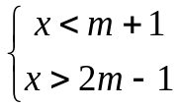无解，则的取值范围是 .
12.某种商品的进价为800元，出售时标价为1200元，后来由于该商品积压，商店准备打折销售，但要保证利润率不低于5%，则至多可打 折．
13.已知关于x的方程3k－5x＝－9的解是非负数，求k的取值范围 .
14.如果关于的不等式组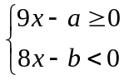的正整数解仅为1,2,3，则的取值范围是 ，的取值范围是 .
15. 为确保信息安全，信息需加密传输，发送方将明加密为密文传输给接收方，接收方收到密文后解密还原为明文．已知某种加密规则为：明文a，b对应的密文为a-2b，2a+b．例如，明文1，2对应的密文是-3，4，当接收方收到密文是1，7时，解密得到的明文是 .
16.若不等式组
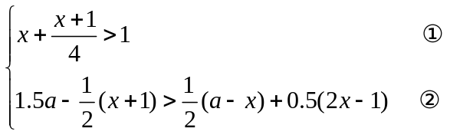只有一个整数解，则a的取值范围 ．
三、解答题
17.已知x满足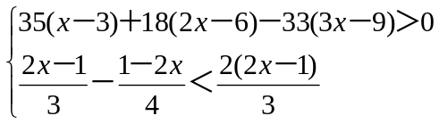，化简|x－3|＋|2x－1| ．
18.求不等式（2x﹣1）（x+3）＞0的解集．
解：根据“同号两数相乘，积为正”可得：①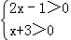或 ②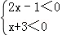．
解①得x＞；解②得x＜﹣3．
∴不等式的解集为x＞或x＜﹣3．
请你仿照上述方法解决下列问题：
（1）求不等式（2x﹣3）（x+1）＜0的解集．
（2）求不等式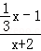≥0的解集．
19.某小区准备新建50个停车位，用以解决小区停车难的问题.已知新建1个地上停车位和1个地下停车位共需0.6万元；新建3个地上停车位和2个地下停车位共需1.3万元.
（1）该小区新建1个地上停车位和1个地下停车位各需多少万元？
（2）该小区的物业部门预计投资金额超过12万元而不超过13万元，那么共有几种建造停车位的方案？
20. 今年春季我国西南地区发生严重旱情，为了保障人畜饮水安全，某县急需饮水设备12台，现有甲、乙两种设备可供选择，其中甲种设备的购买费用为4000元/台，安装及运输费用为600元/台；乙种设备的购买费用为3000元/台，安装及运输费用为800元/台．若要求购买的费用不超过40000元，安装及运输费用不超过9200元，则可购买甲、乙两种设备各多少台?
【答案与解析】
一.选择题
1. 【答案】C；
解第一个不等式得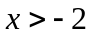，解第二个不等式得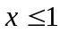，所以不等式组的解集为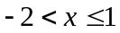．
2. C；设降价x元时商店老板才能出售．则可得： 360－x≥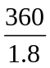×（1+20%），x≤120．
3. 【答案】C；解第一个不等式得x＞2，由题意可得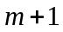≤2，所以≤1．
4. 【答案】A；画数轴进行分析．
5. 【答案】A； 当x=1时，a+2＞0解得：a＞﹣2；
当x=2，2a+2＞0，解得：a＞﹣1，∴a的取值范围为：a＞﹣1．
6. 【答案】A ；设一个球体、圆柱体与正方体的质量分别为x、y、z， 根据已知条件，
有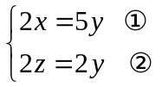 ，①×2－②×5，2x＝5y，即与2个球体质量相等的正方体的个数为5．
7. 【答案】B；
8. 【答案】D；由选项及解集可得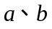一正一负，不防设正负代入选项验证．
二．填空题
9.【答案】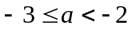；
【解析】解得不等式组的解集为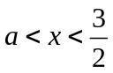，要使其中包含4个整数，所以．
10.【答案】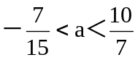；
【解析】方程组得：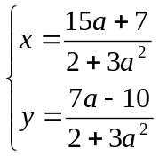 所以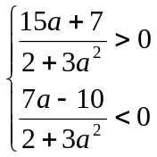，
∴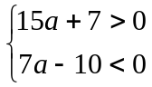解得：－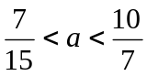．
11. 【答案】；要使原不等式无解，则需满足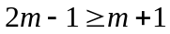，得≥2．
12.【答案】7；设至多打x折，则1200×﹣800≥800×5%，x≥7，即最多可打7折．
13.【答案】 k≥-3；3k-5x=-9，x=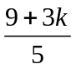，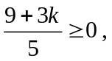 解得k≥-3．
14.【答案】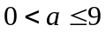，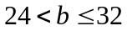；
15．【答案】3，1；由于本密码的解密钥匙是： 明文a，b对应的密文为a-2b，2a+b．
故当密文是1，7时， 得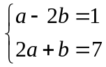， 解得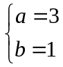．
也就是说，密文1，7分别对应明文3，1．
16．【答案】1＜a≤2．
先把a看成一个固定数，解关于x的不等式组，再由不等式组的解集研究a的取值范围．
三.解答题
17.原不等式组可化为：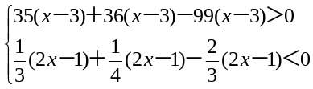，
即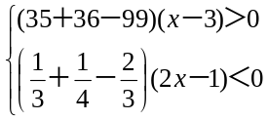， ∵35＋36－99＜0，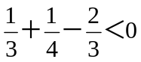 ，
∴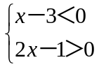，于是，|x－3|＋|2x－1|＝(3－x)＋(2x－1)＝x＋2．
18.（1）根据“异号两数相乘，积为负”可得①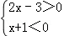或②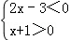，
解①得不等式组无解；解②得，﹣1＜x＜；
（2）根据“同号两数相乘，积为正”可得①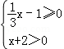，②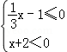，
解①得，x≥3，解②得，x＜﹣2，故不等式组的解集为：x≥3或x＜﹣2．
19.（1）设新建1个地上停车位需要x万元，新建1个地下停车位需y万元，
根据题意，得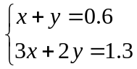，解得：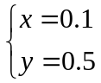
答：新建1个地上停车位需要0.1万元，新建1个地下停车位需0.5万元．
（2）设建m个地上停车位，则建（50-m）个地下停车位，根据题意，得
12＜0.1m+0.5（50-m）≤13，解得：30≤m＜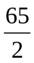
∵m为整数，∴m=30，31，32，∴50-m=20,19,18.
答：有三种建造方案：方案一：新建30个地上停车位和20个地下停车位；方案二：新建31个地上停车位和19个地下停车位；方案三：新建32个地上停车位和18个地下停车位.
20.设购买甲种设备x台，则购买乙种设备(12-x)台，
购买设备的费用为：4000x+3000(12-x)；安装及运输费用为：600x+800(12-x)．
由题意得：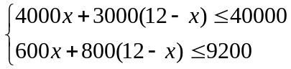，解得：2≤x≤4．
∴ 可购甲种设备2台，乙种设备10台或购甲种设备3台，乙种设备9台，或购甲种设备4台，乙种设备8台．

